|  |
| --- |
| **Нарушения, выявляемые мобильной группой Петриковского райисполкома по оказанию практической и методической помощи в обеспечении соблюдения законодательства об охране труда в организациях всех сфер деятельности** |
|  |
| Предоставление работникам, занятым на производстве с вредными и (или) опасными условиями труда, а также на работах, связанных с загрязнением или выполняемых в неблагоприятных температурных условиях, специальной одежды, специальной обуви и других необходимых средств индивидуальной защиты, в соответствии с установленными нормами. |
| При ремонте и техническом обслуживании транспортных средств допускалась их установка на случайные предметы (деревянные колодки и т.п.) вместо специальных подставок. Фото 1 |
| На деревянной приставной лестнице не указаны: дата следующего испытания, принадлежность цеху (участку), инвентарный номер.  Используется деревянная лестница, сбитая гвоздями, без скрепления тетив болтами. Фото 2 |
| На съемных грузозахватных приспособлениях (стропах), находящихся в работе, отсутствует металлическая бирка или клеймо с указанием инвентарного номера, грузоподъемности и даты испытания. Фото 3 |
| На грузовом крюке кран - балки неисправен предохранительный замок. Фото 3 |

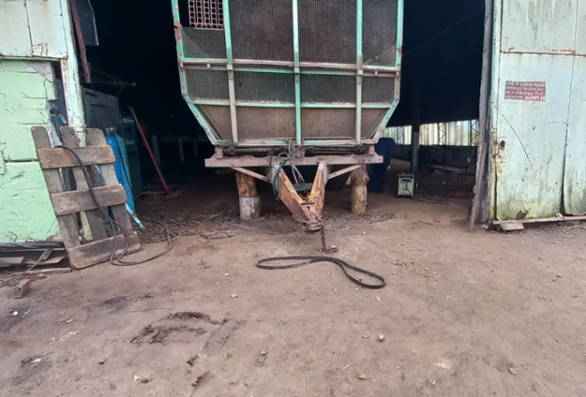

Фото 1

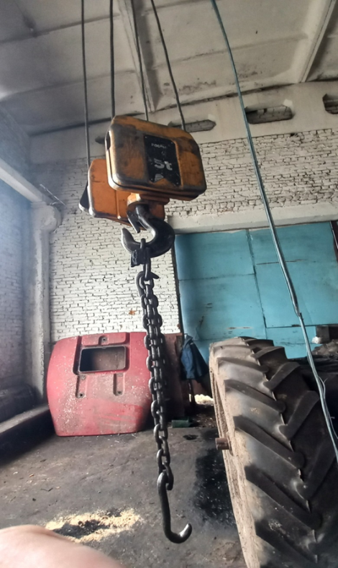Фото 3

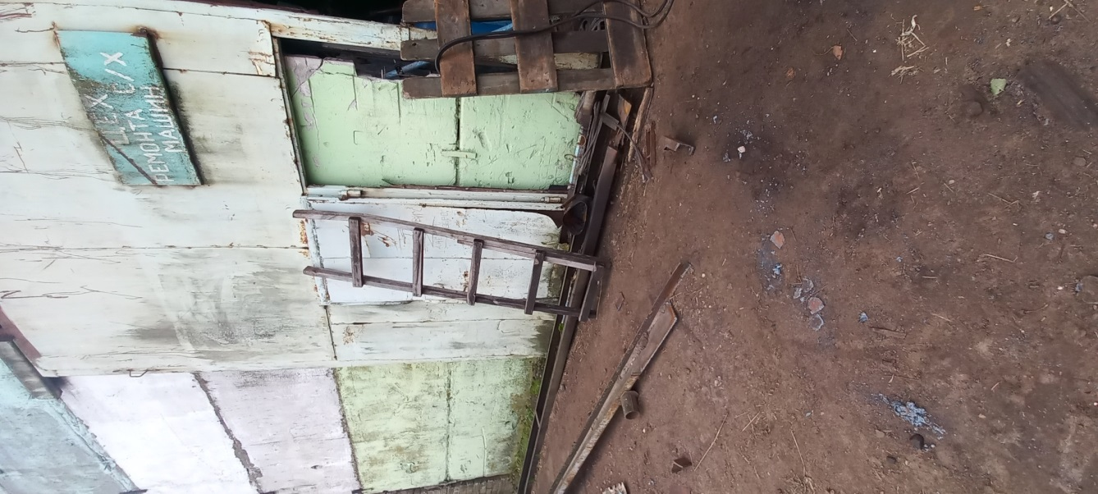

Фото 2